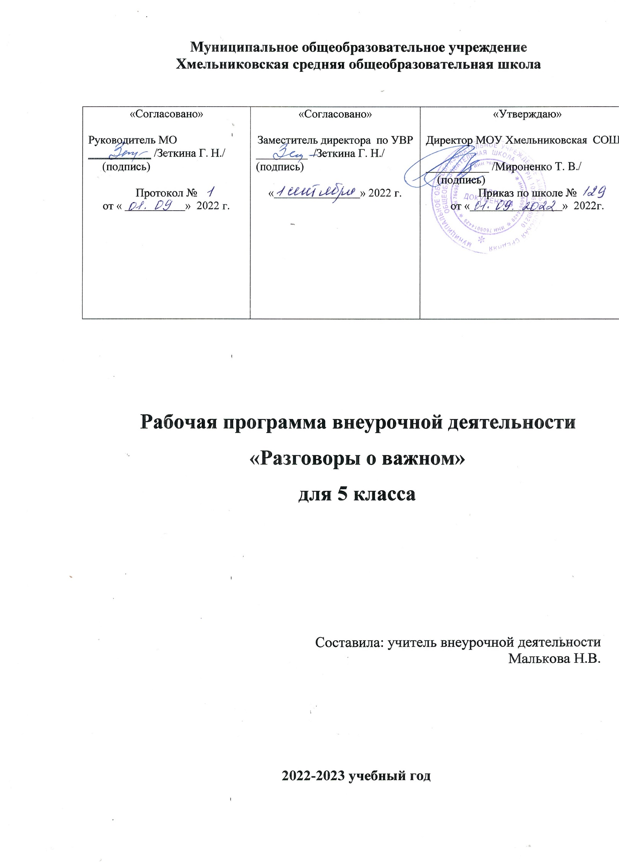
Пояснительная записка

Рабочая программа данного учебного курса внеурочной деятельности разработана в соответствии с требованиями:
- Федерального закона от 29.12.2012 № 273 «Об образовании в Российской Федерации»;
- Приказа Минобрнауки от 17.05.2012 № 413 «Об утверждении федерального государственного образовательного стандарта среднего общего образования»;
- Методических рекомендаций по использованию и включению в содержание процесса обучения и воспитания государственных символов Российской Федерации, направленных письмом Минпросвещения от 15.04.2022 № СК-295/06;
- Методических рекомендаций по уточнению понятия и содержания внеурочной деятельности в рамках реализации основных общеобразовательных программ, в том числе в части проектной деятельности, направленных письмом Минобрнауки от 18.08.2017 № 09-1672;
- Стратегии развития воспитания в Российской Федерации на период до 2025 года, утвержденной распоряжением Правительства от 29.05.2015 № 996-р;
- Постановление Главного государственного санитарного врача Российской Федерации от 28.09.2020 № 28 «Об утверждении санитарных правил СП 2.4. 3648-20 "Санитарно-эпидемиологические требования к организациям воспитания и обучения, отдыха и оздоровления детей и молодежи"» (Зарегистрирован 18.12.2020 № 61573).
- СанПиН 1.2.3685-21;
- Методические рекомендации по проведению цикла внеурочных занятий «Разговоры о важном» письмо Департамента государственной политики и управления в сфере общего образования Минпросвещения России №03-1190 от 15.08.2022г.
- Основная образовательная программа среднего общего образования МОУ Хмельниковская СОШ.
- Учебного плана МОУ Хмельниковская СОШ на 2022 – 2023 учебный год;
- Примерная программа воспитания п.3.4 «Модуль «Школьный урок» от 2 июня 2020 года. Протокол №2/20

Цель курса: формирование взглядов школьников на основе национальных ценностей через изучение центральных тем – патриотизм, гражданственность, историческое просвещение, нравственность, экология.
Основные задачи:
- воспитание активной гражданской позиции, духовно-нравственное и патриотическое воспитание на основе национальных ценностей;
- совершенствование навыков общения со сверстниками и коммуникативных умений;
- повышение общей культуры обучающихся, углубление их интереса к изучению и сохранению истории и культуры родного края, России;
- развитие навыков совместной деятельности со сверстниками, становление качеств, обеспечивающих успешность участия в коллективной деятельности;
- формирование культуры поведения в информационной среде.
Рабочая программа сформирована с учетом рабочей программы воспитания и отражена в личностных результатах.

Место предмета в учебном плане

Планом внеурочной деятельности МОУ Хмельниковская СОШ в 2022 – 2023 уч. г. на изучение курса «Разговоры о важном» в 5 классе отводится 1 час в неделю, всего 34 урока (34 учебные недели).

Содержание курса внеурочной деятельности
Содержание курса «Разговоры о важном» направлено на формирование у обучающихся ценностных установок, в числе которых – созидание, патриотизм и стремление к межнациональному единству. Темы занятий приурочены к государственным праздникам, знаменательным датам, традиционным праздникам, годовщинам со дня рождения известных людей – ученых, писателей, государственных деятелей и деятелей культуры:
- День знаний
- Наша страна – Россия
- 165 лет со дня рождения К.Э. Циолковского
- День музыки
- День пожилого человека
- День учителя
- День отца
- Международный день школьных библиотек
- День народного единства
- Мы разные, мы вместе
- День матери
- Символы России
- Волонтеры
- День Героев Отечества
- День Конституции
- Тема Нового года. Семейные праздники и мечты
- Рождество
- День снятия блокады Ленинграда
- 160 лет со дня рождения К.С. Станиславского
- День российской науки
- Россия и мир
- День защитника Отечества
- Международный женский день
- 110 лет со дня рождения советского писателя и поэта, автора слов гимнов РФ и т СССР С.В. Михалкова
- День воссоединения Крыма с Россией
- Всемирный день театра
- День космонавтики. Мы – первые!
- Память о геноциде советского народа нацистами и их пособниками
- День Земли
- День Труда
- День Победы. Бессмертный полк
- День детских общественных организаций
- Россия – страна возможностей
Планируемые результаты освоения курса внеурочной деятельности

Личностные результаты:
- готовность к выполнению обязанностей гражданина и реализации его прав, уважение прав, свобод и законных интересов других людей;
- активное участие в жизни семьи, школы, местного сообщества, родного края, страны;
- неприятие любых форм экстремизма, дискриминации;
- понимание роли различных социальных институтов в жизни человека;
- представление об основных правах, свободах и обязанностях гражданина, социальных нормах и правилах межличностных отношений в поликультурном и многоконфессиональном обществе;
- представление о способах противодействия коррупции;
- готовность к разнообразной совместной деятельности, стремление к взаимопониманию и взаимопомощи, активное участие в школьном самоуправлении;
- готовность к участию в гуманитарной деятельности (волонтерство, помощь людям, нуждающимся в ней);
- осознание российской гражданской идентичности в поликультурном и многоконфессиональном обществе, проявление интереса к познанию родного языка, истории, культуры Российской Федерации, своего края, народов России;
- ценностное отношение к достижениям своей Родины – России, к науке, искусству, спорту, технологиям, боевым подвигам и трудовым достижениям народа;
- уважение к символам России, государственным праздникам, историческому и природному наследию и памятникам, традициям разных народов, проживающих в родной стране;
- ориентация на моральные ценности и нормы в ситуациях нравственного выбора;
- готовность оценивать свое поведение и поступки, поведение и поступки других людей с позиции нравственных и правовых норм с учетом осознания последствий поступков;
- активное неприятие асоциальных поступков, свобода и ответственность личности в условиях индивидуального и общественного пространства.
- ориентация на применение знаний из социальных и естественных наук для решения задач в области окружающей среды, планирования поступков и оценки их возможных последствий для окружающей среды;
- повышение уровня экологической культуры, осознание глобального характера экологических проблем и путей их решения;
- активное неприятие действий, приносящих вред окружающей среде;
- осознание своей роли как гражданина и потребителя в условиях взаимосвязи природной, технологической и социальной сред;
- готовность к участию в практической деятельности экологической направленности.
Метапредметные результаты:
1. Овладение универсальными учебными познавательными действиями:
- базовые логические действия:
- выявлять и характеризовать существенные признаки объектов (явлений);
- устанавливать существенный признак классификации, основания для обобщения и сравнения, критерии проводимого анализа;
- с учетом предложенной задачи выявлять закономерности и противоречия в рассматриваемых фактах, данных и наблюдениях;
- предлагать критерии для выявления закономерностей и противоречий;
- выявлять дефициты информации, данных, необходимых для решения поставленной задачи;
- выявлять причинно-следственные связи при изучении явлений и процессов;
- делать выводы с использованием дедуктивных и индуктивных умозаключений, умозаключений по аналогии, формулировать гипотезы о взаимосвязях;
- самостоятельно выбирать способ решения учебной задачи (сравнивать несколько вариантов решения, выбирать наиболее подходящий с учетом самостоятельно выделенных критериев);
- базовые исследовательские действия:
- использовать вопросы как исследовательский инструмент познания;
- формулировать вопросы, фиксирующие разрыв между реальным и желательным состоянием ситуации, объекта, самостоятельно устанавливать искомое и данное;
- формировать гипотезу об истинности собственных суждений и суждений других, аргументировать свою позицию, мнение;
- проводить по самостоятельно составленному плану опыт, несложный эксперимент, небольшое исследование по установлению особенностей объекта изучения, причинно- следственных связей и зависимостей объектов между собой;
- оценивать на применимость и достоверность информацию, полученную в ходе исследования (эксперимента);
- самостоятельно формулировать обобщения и выводы по результатам проведенного наблюдения, опыта, исследования, владеть инструментами оценки достоверности полученных выводов и обобщений;
- прогнозировать возможное дальнейшее развитие процессов, событий и их последствия в аналогичных или сходных ситуациях, выдвигать предположения об их развитии в новых условиях и контекстах;
- работа с информацией:
- применять различные методы, инструменты и запросы при поиске и отборе информации или данных из источников с учетом предложенной учебной задачи и заданных критериев;
- выбирать, анализировать, систематизировать и интерпретировать информацию различных видов и форм представления;
- находить сходные аргументы (подтверждающие или опровергающие одну и ту же идею, версию) в различных информационных источниках;
- самостоятельно выбирать оптимальную форму представления информации и иллюстрировать решаемые задачи несложными схемами, диаграммами, иной графикой и их комбинациями;
- оценивать надежность информации по критериям, предложенным педагогическим работником или сформулированным самостоятельно;
- эффективно запоминать и систематизировать информацию.
Овладение системой универсальных учебных познавательных действий обеспечивает сформированность когнитивных навыков у обучающихся.
1. Овладение универсальными учебными коммуникативными действиями:
- общение:
- воспринимать и формулировать суждения, выражать эмоции в соответствии с целями и условиями общения;
- выражать себя (свою точку зрения) в устных и письменных текстах;
- распознавать невербальные средства общения, понимать значение социальных знаков, знать и распознавать предпосылки конфликтных ситуаций и смягчать конфликты, вести переговоры;
- понимать намерения других, проявлять уважительное отношение к собеседнику и в корректной форме формулировать свои возражения;
- в ходе диалога и (или) дискуссии задавать вопросы по существу обсуждаемой темы и высказывать идеи, нацеленные на решение задачи и поддержание благожелательности общения;
- сопоставлять свои суждения с суждениями других участников диалога, обнаруживать различие и сходство позиций;
- публично представлять результаты выполненного опыта (эксперимента, исследования, проекта);
- самостоятельно выбирать формат выступления с учетом задач презентации и особенностей аудитории и в соответствии с ним составлять устные и письменные тексты с использованием иллюстративных материалов;
- совместная деятельность:
- понимать и использовать преимущества командной и индивидуальной работы при решении конкретной проблемы, обосновывать необходимость применения групповых форм взаимодействия при решении поставленной задачи;
- принимать цель совместной деятельности, коллективно строить действия по ее достижению: распределять роли, договариваться, обсуждать процесс и результат совместной работы;
- уметь обобщать мнения нескольких людей, проявлять готовность руководить, выполнять поручения, подчиняться;
- планировать организацию совместной работы, определять свою роль (с учетом предпочтений и возможностей всех участников взаимодействия), распределять задачи между членами команды, участвовать в групповых формах работы (обсуждения, обмен мнениями, мозговые штурмы и иные);
- выполнять свою часть работы, достигать качественного результата по своему направлению и координировать свои действия с другими членами команды;
- оценивать качество своего вклада в общий продукт по критериям, самостоятельно сформулированным участниками взаимодействия;
- сравнивать результаты с исходной задачей и вклад каждого члена команды в достижение результатов, разделять сферу ответственности и проявлять готовность к представлению отчета перед группой.
Овладение системой универсальных учебных коммуникативных действий обеспечивает сформированность социальных навыков и эмоционального интеллекта обучающихся.
1. Овладение универсальными учебными регулятивными действиями:
- самоорганизация:
- выявлять проблемы для решения в жизненных и учебных ситуациях;
- ориентироваться в различных подходах принятия решений (индивидуальное, принятие решения в группе, принятие решений группой);
- самостоятельно составлять алгоритм решения задачи (или его часть), выбирать способ решения учебной задачи с учетом имеющихся ресурсов и собственных возможностей, аргументировать предлагаемые варианты решений;
- составлять план действий (план реализации намеченного алгоритма решения), корректировать предложенный алгоритм с учетом получения новых знаний об изучаемом объекте;
- делать выбор и брать ответственность за решение;
- самоконтроль:
- владеть способами самоконтроля, самомотивации и рефлексии;
- давать адекватную оценку ситуации и предлагать план ее изменения;
- учитывать контекст и предвидеть трудности, которые могут возникнуть при решении учебной задачи, адаптировать решение к меняющимся обстоятельствам;
- объяснять причины достижения (недостижения) результатов деятельности, давать оценку приобретенному опыту, уметь находить позитивное в произошедшей ситуации;
- вносить коррективы в деятельность на основе новых обстоятельств, изменившихся ситуаций, установленных ошибок, возникших трудностей;
- оценивать соответствие результата цели и условиям;
- эмоциональный интеллект:
- различать, называть и управлять собственными эмоциями и эмоциями других;
- выявлять и анализировать причины эмоций;
- ставить себя на место другого человека, понимать мотивы и намерения другого;
- регулировать способ выражения эмоций;
- принятие себя и других:
- осознанно относиться к другому человеку, его мнению;
- признавать свое право на ошибку и такое же право другого;
- принимать себя и других, не осуждая;
- открытость себе и другим;
- осознавать невозможность контролировать все вокруг.
Овладение системой универсальных учебных регулятивных действий обеспечивает формирование смысловых установок личности (внутренняя позиция личности) и жизненных навыков личности (управления собой, самодисциплины, устойчивого поведения).
Предметные результаты
Сформировано представление:
- о политическом устройстве Российского государства, его институтах, их роли в жизни общества, о его важнейших законах; о базовых национальных российских ценностях;
- символах государства — Флаге, Гербе России, о флаге и гербе субъекта Российской Федерации, в котором находится образовательное учреждение;
- институтах гражданского общества, о возможностях участия граждан в общественном управлении; правах и обязанностях гражданина России;
- народах России, об их общей исторической судьбе, о единстве народов нашей страны; национальных героях и важнейших событиях истории России и ее народов;
- религиозной картине мира, роли традиционных религий в развитии Российского государства, в истории и культуре нашей страны;
- возможном негативном влиянии на морально-психологическое состояние человека компьютерных игр, кино, телевизионных передач, рекламы;
- нравственных основах учебы, ведущей роли образования, труда и значении творчества в жизни человека и общества;
- роли знаний, науки, современного производства в жизни человека и общества;
- единстве и взаимовлиянии различных видов здоровья человека: физического, нравственного (душевного), социально-психологического (здоровья семьи и школьного коллектива);
- влиянии нравственности человека на состояние его здоровья и здоровья окружающих его людей; душевной и физической красоте человека;
- важности физической культуры и спорта для здоровья человека, его образования, труда и творчества;
- активной роли человека в природе. Сформировано ценностное отношение:
- к русскому языку как государственному, языку межнационального общения; своему национальному языку и культуре;
- семье и семейным традициям;
- учебе, труду и творчеству;
- своему здоровью, здоровью родителей (законных представителей), членов своей семьи, педагогов, сверстников;
- природе и всем формам жизни. Сформирован интерес:
- к чтению, произведениям искусства, театру, музыке, выставкам и т. п.;
- общественным явлениям, понимать активную роль человека в обществе;
- государственным праздникам и важнейшим событиям в жизни России, в жизни родного города;
- природе, природным явлениям и формам жизни;
- художественному творчеству. Сформированы умения:
- устанавливать дружеские взаимоотношения в коллективе, основанные на взаимопомощи и взаимной поддержке;
- проявлять бережное, гуманное отношение ко всему живому;
- соблюдать общепринятые нормы поведения в обществе;
- распознавать асоциальные поступки, уметь противостоять им; проявлять отрицательное отношение к аморальным поступкам, грубости, оскорбительным словам и действиям.

Тематическое планирование
5 класс
№ занятия | Темы | Часы | Дата | Форма проведения занятия | Примечание | ЦОР/ЭОР
1 | Мы - Россия. Возможности- будущее | 1 | 05.09.22 | Интеллектуальный марафон |  | https://razgovor.edsoo.ru
2 | Что мы родиной зовем? | 1 | 12.09.22 | Работа с интерактивной картой |  | https://razgovor.edsoo.ru
3 | Невозможное сегодня станет возможным завтра | 1 | 19.09.22 | Интерактивная звездная карта |  | https://razgovor.edsoo.ru
4 | Обычаи, традиции моего народа: как прошлое соединяется с настоящим? | 1 | 26.09.22 | Музыкальный конкурс талантов |  | https://razgovor.edsoo.ru
5 | Если бы я был учителем… | 1 | 03.10.22 | Мини сочинение |  | https://razgovor.edsoo.ru
6 | Отчество- от слова «отец». | 1 | 10.10.22 | Фотоистория |  | https://razgovor.edsoo.ru
7 | Что мы музыкой зовем? | 1 | 17.10.22 | Музыкальный конкурс талантов |  | https://razgovor.edsoo.ru
8 | Счастлив тот, кто счастлив у себя дома | 1 | 24.10.22 | Проблемная дискуссия |  | https://razgovor.edsoo.ru
9 | Мы – одна страна! | 1 | 07.11.22 | Работа с интерактивной картой |  | https://razgovor.edsoo.ru
10 | Языки и культура народов России: единство в разнообразии | 1 | 14.11.22 | Работа с интерактивной картой |  | https://razgovor.edsoo.ru
11 | Шапку надень!... | 1 | 21.11.22 | Конкурс стихов, конкурс чтецов |  | https://razgovor.edsoo.ru
12 | Гордо реет над Россией флаг ее судьбы | 1 | 28.11.22 | Экспертное интервью |  | https://razgovor.edsoo.ru
13 | Жить – значит действовать | 1 | 05.12.22 | Проблемная дискуссия |  | https://razgovor.edsoo.ru
14 | В жизни всегда есть место подвигу? | 1 | 12.12.22 | Встреча с героями нашего времени |  | https://razgovor.edsoo.ru
15 | Настоящая ответственность бывает только личной (Ф.Искандер) | 1 | 19.12.22 | Эвристическая беседа |  | https://razgovor.edsoo.ru
16 | Зачем мечтать? | 1 | 26.12.22 | Групповое обсуждение |  | https://razgovor.edsoo.ru
17 | Как не попасть в цифровые ловушки | 1 | 16.01.23 | Работа с памятками |  | https://razgovor.edsoo.ru
18 | Ленинградский ломтик хлеба… | 1 | 23.01.23 | Работа с дневником героя |  | https://razgovor.edsoo.ru
19 | С чего начинается театр? | 1 | 30.01.23 | Чтение по ролям |  | https://razgovor.edsoo.ru
20 | Хроника научных открытий, которые перевернули мир | 1 | 06.02.23 | Интеллектуальный марафон |  | https://razgovor.edsoo.ru
21 | Россия в мире | 1 | 13.02.23 | Работа с интерактивной картой |  | https://razgovor.edsoo.ru
22 | За что мне могут сказать «спасибо» (ко Дню защитника Отечества) | 1 | 20.02. 23 | Литературная гостиная: рассказы о войне |  | https://razgovor.edsoo.ru
23 | Включайся! | 1 | 27.02.23 | Групповая работа |  | https://razgovor.edsoo.ru
24 | Мамина карьера | 1 | 06.03.23 | Конкурс рисунков |  | https://razgovor.edsoo.ru
25 | Гимн России | 1 | 13.03.23 | Работа с газетными и интернет-публикациями |  | https://razgovor.edsoo.ru
26 | Путешествие по Крыму | 1 | 20.03.23 | Виртуальная экскурсия |  | https://razgovor.edsoo.ru
27 | Как построить диалог с искусством? | 1 | 03.04.23 | Творческая лаборатория |  | https://razgovor.edsoo.ru
28 | Трудно ли быть великим? | 1 | 10.04.23 | Работа с биографией |  | https://razgovor.edsoo.ru
29 | Пока жива история, жива память… | 1 | 17.04.23 | Проблемная дискуссия |  | https://razgovor.edsoo.ru
30 | «Зеленые» привычки» - сохраним природу вместе | 1 | 24.04.23 | Фестиваль идей |  | https://razgovor.edsoo.ru
31 | Как проявить себя и свои способности? | 1 | 08.05.23 | Встреча с людьми разных профессий |  | https://razgovor.edsoo.ru
32 | Подвиг остается подвигом, даже если его некому воспеть… | 1 | 15.05.23 | Посещение музея |  | https://razgovor.edsoo.ru
33 | Может ли быть Тимур и его команда в настоящее время? | 1 | 22.05.23 | Литературная гостиная, дискуссия |  | https://razgovor.edsoo.ru
34 | Что человеку нужно для счастья? | 1 | 27.05.23 | Работа с видеоматериалами |  | https://razgovor.edsoo.ru
 | Всего | 34

Учебно-методическое обеспечение

https://edsoo.ru/Vneurochnaya_deyatelnost.htm
Электронный ресурс: Институт стратегии развития образования
https://razgovor.edsoo.ru

